Московский Государственный Университет

Факультет фундаментальной медицины

Кафедра анатомии

Реферат на тему: «**Артерии головы и шеи. Артериальные анастомозы**»

Выполнил студент группы

%%%%%

Преподаватель: %%% %%

МОСКВА, 2002

# **Ветви дуги аорты.**

# **Плечеголовной ствол**, truncus brachiocephalicus, отходит от дуги аорты на уровне II правого реберного хряща. Впереди него находится правая плечеголовная вена, сзади — трахея. Направляясь кверху и вправо, плечеголовной ствол не отдает никаких ветвей и лишь на уровне правого грудино-ключичного сустава делится на две конечные ветви — правую общую сонную и правую подключичную артерии.

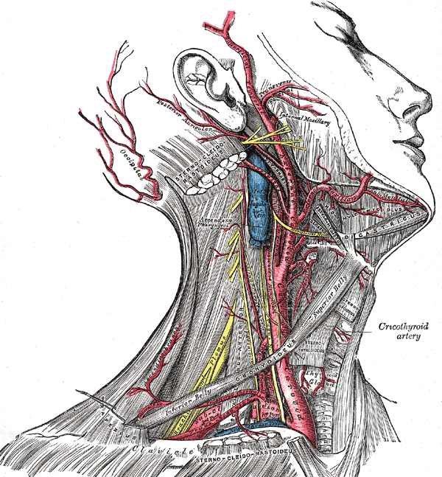

## Рис.1 Артерии головы и шеи, вид справа

# **Правая общая сонная артерия**, а. carotis communis dextra, является ветвью плечеголовного ствола, а **левая общая сонная артерия**, а. carotis communis sinistra, отходит непосредственно от дуги аорты. Левая общая сонная артерия обычно длиннее правой на 20 — 25 мм. Общая сонная артерия лежит позади грудино-ключично-сосцевидной и лопаточно-подъязычной мышц, следует вертикально вверх впереди поперечных отростков шейных позвонков, не отдавая по пути ветвей. Кнаружи от общей сонной артерии располагаются внутренняя яремная вена и блуждающий нерв, кнутри — вначале трахея и пищевод, а выше — гортань, глотка, щитовидная и околощитовидные железы. На уровне верхнего края щитовидного хряща каждая общая сонная артерия делится на наружную и внутреннюю сонные артерии, имеющие примерно одинаковый диаметр. Это место называется бифуркацией общей сонной артерии. Небольшое расширение у начала наружной сонной артерии - *сонный синус*, sinus caroticus. В области бифуркации общей сонной артерии располагается небольшое тело длиной 2,5 мм и толщиной 1,5 мм — *сонный* *гломус*, glomus caroticum (каротидная железа, межсонный клубочек), содержащий густую капиллярную сеть и много нервных окончаний (хеморецепторов).

# **Наружная сонная артерия**, *а. сarotis externа* является одной из двух конечных ветвей общей сонной артерии. Она отделяется от общей сонной артерии в пределах сонного треугольника на уровне верхнего края щитовидного хряща. Вначале она расположена медиальнее внутренней сонной артерии, а затем - латеральнее ее. Начальная часть наружной сонной артерии снаружи покрыта грудино-ключично-сосцевидной мышцей, а в области сонного треугольника - поверхностной пластинкой шейной фасции и подкожной мышцей шеи. Находясь кнутри от шилоподъязычной мышцы и заднего брюшка двубрюшной мышцы, наружная сонная артерия на уровне шейки нижней челюсти (в толще околоушной железы) делится на свои конечные ветви - поверхностную височную и верхнечелюстную артерии. На своем пути наружная сонная артерия отдает ряд ветвей, которые отходят от нее по нескольким направлениям. Переднюю группу ветвей составляют верхняя щитовидная, язычная и лицевая артерии. В состав задней группы входят грудино-ключично-сосцевидная, затылочная и задняя ушная артерии. Медиально направляется восходящая глоточная артерия.

# Передние ветви наружной сонной артерии:

# **1. Верхняя щитовидная артерия**, *а. thyreoidea superior*, отходит от наружной сонной артерии у ее начала, направляется вперед и вниз и у верхнего полюса доли щитовидной железы делится на *переднюю и заднюю [железистые] ветви*, rr. [glandulares] anterior et posterior. Передняя и задняя ветви распределяются в щитовидной железе, анастомозируя на задней поверхности каждой из ее долей, а также в толще органа с ветвями нижней щитовидной артерии. На пути к щитовидной железе от верхней щитовидной артерии отходят следующие боковые ветви: 1) *верхняя гортанная* *артерия,* а. laryngea superior, которая вместе с одноименным нервом прободает щитоподъязычную мембрану и кровоснабжает мышцы и слизистую оболочку гортани; 2) *подподъязычная ветвь*, г. infrahyoideus, — к подъязычной кости; 3) *грудино-ключично-сосцевидная ветвь*, г. sternocleidomastoideus, и 4) *перстнещитовидная ветвь*, r. cricothyroideus, кровоснабжающие одноименные мышцы.

# **2. Язычная артерия**, *а. lingualis*, ответвляется от наружной сонной артерии на уровне большого рога подъязычной кости. Артерия уходит ниже подъязычно-язычной мышцы в область поднижнечелюстного треугольника, затем направляется

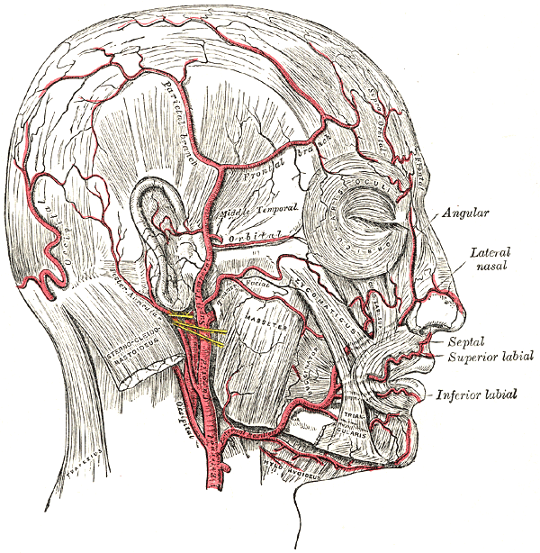

Рис.2 Ветви наружной сонной артерии

# в толщу мышц языка и отдает *дорсальные ветви*, rr. dorsales linguae. Ее конечной ветвью, проникающей до верхушки языка, является *глубокая артерия языка*, а. profunda linguae. До вступления в язык от язычной артерии отходят две ветви: 1) тонкая *надподъязычная ветвь*, r. suprahyoideus, анастомозирующая по верхнему краю подъязычной кости с аналогичной ветвью противоположной стороны, и 2) относительно крупная *подъязычная артерия*, а. sublingualis, идущая к подъязычной железе и рядом лежащим мышцам.

**3. Лицевая артерия**, *а. facialis*, отходит от наружной сонной артерии на уровне угла нижней челюсти, на 3 — 5 мм выше язычной артерии. Язычная и лицевая артерии могут начинаться общим *язычно-лицевым стволом*, truncus linguofacialis. В области поднижнечелюстного треугольника лицевая артерия прилежит к поднижнечелюстной железе (или проходит сквозь нее), отдавая ей *железистые ветви*, rr. glandulares, затем перегибается через край нижней челюсти на лицо (впереди жевательной мышцы) и уходит вверх и вперед, в сторону угла рта.От лицевой артерии отходят ветви на шее: 1) *восходящая небная артерия*, а. palatina ascendens, к мягкому небу; 2) *миндаликовая ветвь*, г. tonsi llaris, к небной миндалине; 3) *подподбородочная артерия*, а. submentalis, следующая по наружной поверхности челюстно-подъязычной мышцы к подбородку и мышцам шеи, расположенным выше подъязычной кости; на лице: в области угла рта 4) *нижняя губная артерия*, а. labialis inferior, и 5) *верхняя губная артерия,* а. labialis superior. Обе губные артерии анастомозируют с аналогичными артериями противоположной стороны; 6) *угловая артерия*, а. аngularis, — участок лицевой артерии до медиального угла глаза. Здесь угловая артерия анастомозирует с дорсальной артерией носа — ветвью глазной артерии (из системы внутренней сонной артерии).

3адние ветви наружной сонной артерии:

**1. Затылочная артерия**, *а. occipitalis*, отходит от наружной сонной артерии почти на одном уровне с лицевой артерией. Направляясь назад, она проходит под задним брюшком двубрюшной мышцы, а затем ложится в одноименную борозду височной кости. После этого затылочная артерия между грудино-ключично-сосцевидной и трапециевидной мышцами выходит на заднюю поверхность головы, где разветвляется в коже затылка *на затылочные ветви*, rr. occipitales, которые анастомозируют с аналогичными артериями противоположной стороны, а также с мышечными ветвями позвоночной и глубокой шейной артерий (из системы подключичной артерии). От затылочной артерии отходят боковые ветви: 1) *грудино-ключично-сосцевидные ветви*, rr. sternocleidomastoidei, к одноименной мышце; 2) *ушная ветвь*, rr. auricularis, анастомозирующая с ветвями задней ушной артерии, к ушной раковине; 3) *сосцевидная ветвь*, г. mastoideus, проникающая через одноименное отверстие к твердой оболочке головного мозга; 4) *нисходящая ветвь*, т. descendens, к мышцам задней области шеи.

**2. Задняя ушная артерия**, *а. auricularis posterior*, отходит от наружной сонной артерии над верхним краем заднего брюшка двубрюшной мышцы и следует косо назад. Ее *ушная ветвь,* rr. auricularis, и *затылочная ветвь*, г. occipitalis, кровоснабжают кожу области сосцевидного отростка, ушной раковины и затылка. Одна из ветвей задней ушной артерии - *шилососцевидная артерия*, а. stylomastoidea, проникает через одноименное отверстие в канал лицевого нерва височной кости, где отдает *заднюю барабанную артерию*, а. tympanica posterior, к слизистой оболочке барабанной полости и ячеек сосцевидного отростка. Конечные ветви шилососцевидной артерии достигают твердой оболочки головного мозга.

Медиальная ветвь наружной сонной артерии — **восходящая глоточная артерия**, *а. pharyngea* *ascendens*. Это относительно тонкий сосуд, отходит от внутренней полуокружности наружной сонной артерии у ее начала, поднимается вверх к боковой стенке глотки. От восходящей глоточной артерии отходят: 1) *глоточные ветви*, rr. pharyngedles, к мышцам глотки и к глубоким мышцам шеи; 2) *задняя менингеальная артерия*, а. meningea posterior, следует в полость черепа через яремное отверстие; 3) *нижняя барабанная артерия,* а. tympanica inferior, через нижнее от- верстие барабанного канальца проникает в барабанную полость.

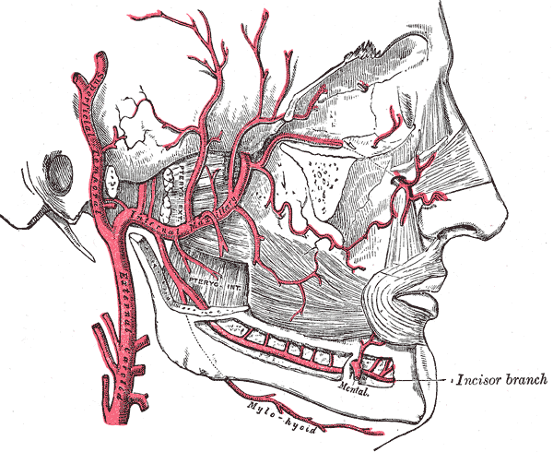

Рис.3 Конечные ветви наружной сонной артерии

Конечные ветви наружной сонной артерии:

**1. Поверхностная височная артерия**, *а. temporalis superficialis*, является продолжением ствола наружной сонной артерии, проходит вверх впереди ушной раковины (частично прикрыта на уровне ее козелка задней частью околоушной железы) в височную область, где над скуловой дугой у живого человека прощупывается ее пульсация. На уровне надглазничного края лобной кости поверхностная височная артерия делится на *лобную ветвь*, г. frontalis, и *теменную ветвь*, r. parietalis, питающие надчерепную мышцу, кожу лба и темени и анастомозирующие с ветвями затылочной артерии. От поверхностной височной артерии отходит ряд ветвей: 1) под скуловой дугой — *ветви околоушной железы*, rr. parotidei, к одноименной слюнной железе; 2) располагающаяся между скуловой дугой и околоушным протоком *поперечная артерия лица*, а. transversa faciei, к мимическим мышцам и коже щечной и подглазничной областей; 3) *передние ушные ветви*, rr. auriculares anteriores, к ушной раковине и наружному слуховому проходу, где они анастомозируют с ветвями задней ушной артерии; 4) над скуловой дугой - *скулоглазничная артерия*, а. zygomaticoorbitalis, к латеральному углу глазницы, кровоснабжает круговую мышцу глаза; 5) *средняя височная артерия*, а. temporalis media, к височной мышце.

**2. Верхнечелюстная артерия**, *а. maxillaris*, — также конечная ветвь наружной сонной артерии, но более крупная, чем поверхностная височная артерия. Начальная часть артерии прикрыта с латеральной стороны ветвью нижней челюсти. Артерия доходит (на уровне латеральной крыловидной мышцы) до подвисочной и далее до крыловидно-небной ямки, где распадается на свои конечные ветви. Соответственно топографии верхнечелюстной артерии в ней выделяют три отдела: челюстной, крыловидный и крыловидно-небный.

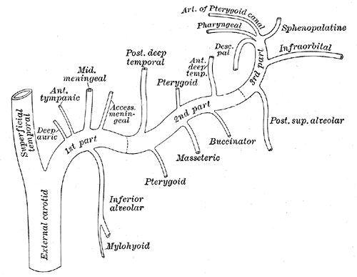

Рис.4 Ветви верхнечелюстной артерии

От верхнечелюстной артерии в пределах ее челюстного отдела отходят: 1) *глубокая ушная артерия,* а. auriculdris profunda, к височно-нижнечелюстному суставу, наружному слуховому проходу и барабанной перепонке; 2) *передняя барабанная артерия*, а. tympdnica anterior, которая через каменисто-барабанную щель височной кости следует к слизистой оболочке барабанной полости; 3) относительно крупная *нижняя альвеолярная артерия*, а. alveolaris inferior, вступающая в канал нижней челюсти и отдающая на своем пути *зубные ветви*, rr. dentales. Эта артерия покидает канал через подбородочное отверстие как *подбородочная* *артерия*, а. mentalis, которая ветвится в мимических мышцах и в коже подбородка. До входа в канал от нижней альвеолярной артерии ответвляется тонкая *челюстно-подъязычная ветьвь,* r. mylohyoideus, к одноименной мышце и переднему брюшку двубрюшной мышцы; 4) *средняя менингеальная артерия*, а. meningea, - наиболее значительная из всех артерий, питающих твердую оболочку о мозга. Проникает в полость черепа через остистое отверстие большого крыла клиновидной кости, отдает там *верхнюю* *барабанную артерию*, а. tympanica superior, к слизистой оболочке барабанной полости, *лобную* и *теменную ветви*, rr. *frontarietalits*, к твердой оболочке головного мозга. До входа в остистое отверстие от средней менингеальной артерии отходит *менингеальная добавочная ветвь*, г. meningeus accessorius (r. accessories), которая вначале, до входа в полость черепа, кровотснабжает крыловидные мышцы и слуховую трубу, а затем, пройдя через овальное отверстие внутрь черепа, посылает ветви к твердой оболочке головного мозга и к тройничному узлу.

В пределах крыловидного отдела от верхнечелюстной артерии отходят ветви, питающие жевательные мышцы: 1) *жевательная артерия,* а. masseterica, к одноименной мышце; 2) *височная глубокая [передняя*] и (*височная задняя) артерии*, а. temporalis profunda (anterior) и (а. temporalis posterior), уходящие в толщу височной мышцы; 3) *крыловидные ветви*, rr. pterygoidei, к одноименным мышцам; 4) *щечная артерия*, а. buccalis, к щечной мышце и к слизистой оболочке щеки; 5) *задняя верхняя альвеолярная артерия*, а. alveolaris superior posterior, которая через одноименные отверстия в бугре верхней челюсти проникает в верхнечелюстную пазуху и кровоснабжает ее слизистую оболочку, а ее *зубные ветви*, rr. dentales,— зубы и десны верхней челюсти.

От третьего - крыловидно-небного - отдела верхнечелюстной артерии отходят три конечные ветви: 1) *подглазничная артерия*, a. infraorbitalis, которая проходит в глазницу через нижнюю щель, где отдает ветви к нижним прямой и косой мышцам глаза. Затем через подглазничное отверстие эта артерия через одноименный канал на лицо и кровоснабжает мимические мышцы, расположенные в толще верхней губы, в области носа и нижнего века, и покрывающую их кожу. Здесь подглазничная артерия анастомозирует с ветвями лицевой и поверхностной височной артерий. В по.глазничном канале от подглазничной артерии отходят *передние верхние альвеолярные* *артерии*,аa. alveolares superiores anteriores, отдающие *зубные ветви*, rr. dentales, к зубам верхней челюсти; 2) *нисходящая небная артерия*, а. palatina descendens, - тонкий сосуд, который, отдав в начале *артерию крыловидного канала*, а. canalis pterygoidei, к верхней части глотки и слуховой трубе и пройдя через большой небный канал, кровоснабжает твердое и мягкое небо (aa. palatinae major et minores), анастомозирует с ветвями восходящей небной артерии; 3) *клиновидно-небная артерия*, а. sphenopalatina, проходит через одноименное отверстие в полость носа и отдает *латеральные задние носовые артерии*, aa. nasales pasteriores laterals, и задние перегородочные ветви, rr. septales pasteriores, к слизистой оболочке носа.

***Внутренняя сонная артерия***, а. carotis interna, кровоснабжает мозг и орган зрения. Начальный отдел артерии - ее шейная часть, pars cervicalis, располагается латерально и сзади, а затем медиально от наружной сонной артерии. Между глоткой и внутренней яремной веной артерия поднимается вертикально вверх (не отдавая ветвей) к наружному отверстию сонного канала. Позади и медиально от нее расположены симпатический ствол и блуждающий нерв, впереди и латерально — подъязычный нерв, выше — языкоглоточный нерв. В сонном канале находится каменистая часть, pars petrosa, внутренней сонной артерии, которая образует изгиб и отдает в барабанную полость тонкие сонно-барабанные артерии, аа. caroticotympanicae. По выходе из канала внутренняя сонная артерия делает изгиб кверху и ложится в короткую одноименную борозду клиновидной кости, а затем пещеристая часть, pars cavernosа, артерии проходит через пещеристую пазуху твердой оболочки головного мозга. На уровне зрительного канала мозговая часть, pars cerebralis, артерии делает еще один изгиб, обращенный выпуклостью вперед, отдает глазную артерию и у внутреннего края переднего наклоненного отростка делится на свои конечные ветви - переднюю и среднюю мозговые артерии.

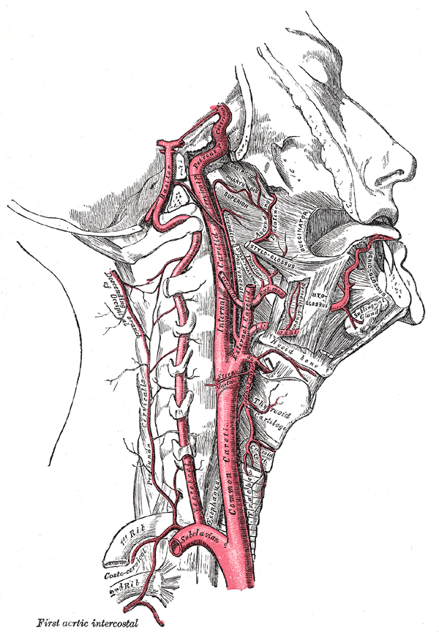

Рис.5 Внутренняя сонная и позвоночная артерии

1**. Глазная артерия***, а. ophthalmica*, отходит в области последнего изгиба внутренней сонной артерии и вместе со зрительным нервом вступает через зрительный канал в глазницу. Далее глазная артерия следует по медиальной стенке глазницы к медиальному углу глаза, где распадается на свои конечные ветви - медиальные артерии век и дорсальную артерию носа. От глазной артерии отходят следующие ветви: 1) *слезная артерия*, а. lacrimalis, следует между верхней и латеральной прямыми мышцами глаза, отдавая им ветви, к слезной железе; от нее отделяются также тонкие *латеральные артерии век*, аа. palpebrales laterales; 2) *длинные и* *короткие задние ресничные артерии*, аа. ciliares posteriores longae et breves, прободают склеру и проникают в сосудистую оболочку глаза; 3) *центральная артерия сетчатки*, а. centralis retinae, входит в зрительный нерв и

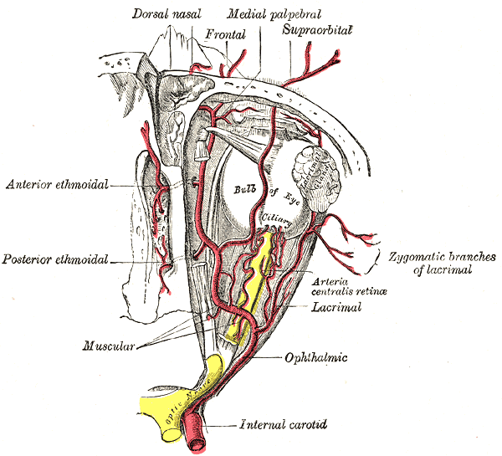

Рис.6 Ветви глазной артерии

достигает сетчатки; 4) *мышечные артерии*, аа. musculares, к верхним прямой и косой мышцам глазного яблока; 5*) задняя решетчатая артерия*, а. ethmoidalis posterior, следует к слизистой оболочке задних ячеек решетчатой кости через заднее решетчатое отверстие; 6) *передняя решетчатая артерия*, а. ethmoidalits anterior, проходит через переднее решетчатое отверстие, где делится на свои конечные ветви. Одна из них - *передняя менингеальная артерия* [ветвь], а. [r.] meningeus anterior, вступает в полость черепа и кровоснабжает твердую оболочку головного мозга, а другие проникают под решетчатую пластинку решетчатой кости и питают слизистую оболочку решетчатых ячеек, а также полость носа и передние части ее перегородки; 7) *передние ресничные артерии*, аа. ciliares anteritores, в виде нескольких ветвей сопровождают мышцы глаза: *надсклеральные артерии*, аа. episclerdles, входят в склеру, а *передние конъюнктивальные артерии*, аа. contuncttvales anteriores, кровоснабжают конъюнктиву глаза; 8) *надблоковая артерия*, а. supratrochlearis, выходит из глазницы через лобное отверстие (вместе с одноименным нервом) и разветвляется в мышцах и коже лба;

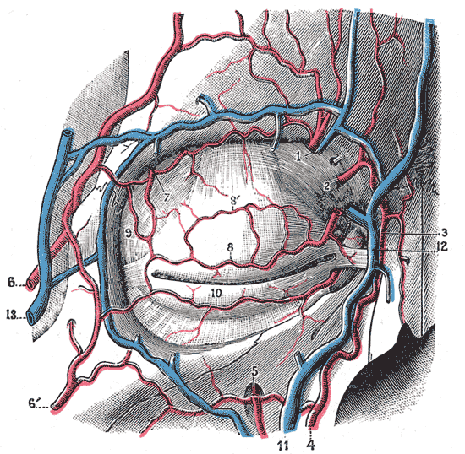

Рис. 7 Артерии и вены век, вид спереди

1 – надглазничная артерия и вена, 2 – артерия носа, 3 – угловая артерия (конечная ветвь лицевой артерии – 4), 5 – надглазничная артерия, 6 – передняя ветвь поверхностной височной артерии, 6’ – ветвь поперечной артерии лица, 7 – слезная артерия, 8 – верхняя артерия века , 9 – **анастомозы** верхней артерии века с поверхностной височной и слезной, 10 – нижняя артерия века, 11 – лицевая вена, 12 – угловая вена, 13 – ветвь поверхностной височной вены.

9) *медиальные артерии* *век*, аа. palpebrales mediales, направляются к медиальному углу глаза, анастомозируют с латеральными артериями век (из слезной артерии), образуя две дуги: *дугу верхнего века*, arcus palpebralis superior, и *дугу нижнего века*, arcus palpebralis inferior; 10) *дорсальная артерия носа*, а. dorsalis nasi, проходит сквозь круговую мышцу глаза к углу глаза, где анастомозирует с угловой артерией (конечной ветвью лицевой артерии). Медиальные артерии век и дорсальная артерия носа являются конечными ветвями глазной артерии.

2. **Передняя мозговая артерия**, *а. cerebri anterior*, отходит от внутренней сонной артерии немного выше глазной ар- терии, сближается с одноименной артерией противоположной стороны и соединяется с ней короткой непарной *соединительной артерией*, а. communicans anterior. Затем передняя мозговая артерия ложится в борозду мозолистого тела, огибает мозолистое тело и направляется в сторону затылочной доли полушария большого мозга, кровоснабжая медиальные поверхности лобной, теменной и отчасти затылочной долей, а также обонятельные луковицы, тракты и полосатое тело. К веществу мозга артерия отдает две группы ветвей — корковые и центральные.

3. **Средняя мозговая артерия**, а. cerebri media, является са- мой крупной ветвью внутренней сонной артерии. В ней различают *клиновидную часть*, pars sphenoi dali s, прилежащую к большому крылу клиновидной кости, и *островковую часть*, pars i~nsulari s. Последняя поднимается кверху, вступает в латеральную борозду большого мозга, прилегая к островку. Далее она продолжается в свою третью, *конечную (корковую) часть*, pars terminalis (pars corticalis), которая разветвляется на верхнебоковой поверхности полушария большого мозга. Средняя мозговая артерия также отдает корковые и центральные ветви.

4. **Задняя соединительная артерия**, а. communicans postdrior, отходит от конца внутренней сонной артерии до разделения последней на переднюю и среднюю мозговые артерии. Направляется задняя соединительная артерия в сторону моста и у его переднего края впадает в заднюю мозговую артертерию (ветвь базилярной артерии).

5. **Передняя ворсинчатая артерия**, а. choroidea anterior, - тонкий сосуд, отходит от внутренней сонной артерии позади задней соединительной артерии, проникает в нижний рог бокового желудочка, а затем в III желудочек. Своими ветвями участвует в формировании сосудистых сплетений. Отдает также многочисленные тонкие ветви к серому и белому веществу головного мозга: к зрительному тракту, латеральному коленчатому телу, внутренней капсуле, базальным ядрам, ядрам гипоталамуса и к красному ядру. В образовании анастомозов между ветвями внутренней и наружной сонных артерий участвуют следующие артерии: а. dorsalis nasi (от глазной артерии) и а. angularis (от лицевой артерии), а. supratrochlearis (от глазной артерии) и г. frontalis (от поверхностной височной артерии), а. carotis interna и а. cerebri posterior (через заднюю соединительную артерию).

**Подключичная артерия**, а. subclavia, начинается от аорты (слева) и плечеголовного ствола (справа). Левая подключичная артерия примерно на 4 см длиннее правой. Подключичная артерия выходит из грудной полости через верхнюю ее апертуру, огибает купол плевры, вступает (вместе с плечевым сплетением) в межлестничный промежуток, затем проходит под ключицей, перегибается через 1 ребро (лежит в одноименной его борозде) и ниже латерального края этого ребра проникает в подмышечную полость, где продолжается как подмышечная артерия. Условно подключичная артерия подразделяется на три отдела: 1) от места начала до внутреннего края передней лестничной мышцы, 2) в межлестничном промежутке и 3) по выходе из межлестничного промежутка. В первом отделе от артерии отходят три ветви: позвоночная и внутренняя грудная артерии, щито-шейный ствол, во втором отделе - реберно-шейный ствол, а в третьем - иногда поперечная артерия шеи.

1. **Позвоночная артерия**, а. vertebralis, - наиболее значительная из ветвей подключичной артерии, отходит от ее верхней полуокружности на уровне VII шейного позвонка. У позвоночной артерии различают 4 части: между передней лестничной мышцей и длинной мышцей шеи располагается ее предпозвоночная часть, pars prevertebra. Далее позвоночная артерия направляется к VI шейному позвонку - это ее поперечноотростковая (шейная) часть, pars transversaria (cervicalis), затем проходит вверх через поперечные отверстия VI-II шейных позвонков. Выйдя из поперечного отверстия II шейного позвонка, позвоночная артерия поворачивает латерально и следующий участок - это атлантовая часть, pars atlantica. Пройдя через отверстие в поперечном отростке атланта, огибает сзади его верхнюю суставную ямку [поверхность], прободает заднюю атлантозатылочную мембрану, а затем и твердую оболочку спинного мозга (в позвоночном канале) и через большое затылочное отверстие вступает в полость черепа - здесь начинается ее внутричерепная часть, pars intracranialis. Позади моста головного мозга эта артерия соединяется с аналогичной артерией противоположной стороны, образуя базилярную артерию. От второй, поперечноотростковой, части позвоночной артерии отходят *спинномозговые (корешковые) ветви*, rr. spinales (radiculares), проникающие через межпозвоночные отверстия к спинному мозгу, и *мышечные ветви*, rr. musculares, к глубоким мышцам шеи. Все остальные ветви отделяются от последней — внутричерепной части: 1) *передняя менингеальная ветвь*, r. meningeus anterior, и *задняя менингеальная ветвь*, r. meningeus posterior /менингеальные ветви, rr. meningei]; 2) задняя спинномозговая артерия, а. spinalis posterior, огибает снаружи продолговатый мозг, а затем по задней поверхности спинного мозга спускается вниз, анастомозируя с одноименной артерией противоположной стороны; 3) *передняя спинномозговая артерия*, а. spinalis anterior, соединяется с одноименной артерией противоположной стороны в непарный сосуд, направляющийся вниз в глубине передней щели спинного мозга; 4) *задняя нижняя мозжечковая apтерия* (правая и левая), а. inferior posterior cerebelli, обогнув продолговатый мозг, разветвляется в задненижних отделах мозжечка.

**Базилярная артерия**, а. basilaris, - непарный сосуд, располагается в базилярной борозде моста. На уровне переднего края моста делится на две конечные ветви - задние правую и левую мозговые артерии. От ствола базилярной артерии отходят: 1) *передняя нижняя мозжечковая артерия* (правая и левая), а. inferior anterior cerebelli, разветвляются на нижней поверхности мозжечка; 2) *артерия лабиринта* (правая и левая), а. labyrinthi, проходят рядом с преддверно-улитковым нервом (VIII пара черепных нервов) через внутренний слуховой проход к внутреннему уху; 3) *артерии моста*, aa. pontis (ветви к мосту); 4) *среднемозговые артерии*, аа. mesencephalicae (ветви к среднему мозгу); 5) *верхняя мозжечковая артерия* (правая и левая), а. superior cerebelli, разветвляется в верхних отделах мозжечка.

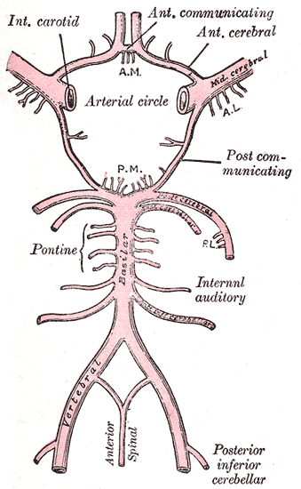

Рис. 8 Артерии, образующие Виллизиев круг

**Задняя мозговая артерия**, a. cerebri posterior, огибает ножку мозга, разветвляется на нижней поверхности височной и затылочной долей полушария большого мозга, отдает корковые и центральные ветви. В заднюю мозговую артерию впадает артерия communicans posterior (от внутренней сонной артерии), в результате чего образуется *артериальный* (виллизиев) *круг* *большого мозга*, circulus arteriosus cerebri.

В его образовании участвуют правая и левая задние мозговые артерии, замыкающие артериальный круг сзади. Заднюю мозговую артерию с внутренней сонной с каждой стороны соединяет задняя соединительная артерия. Переднюю часть артериального круга большого мозга замыкает передняя соединительная артерия, расположенная между правой и левой передними мозговыми артериями, отходящими соответственно от правой и левой внутренних сонных артерий. Артериальный круг большого мозга расположен на его основании в подпаутинном пространстве. Он охватывает спереди и с боков зрительный перекрест; задние соединительные артерии лежат по бокам от гипоталамуса, задние мозговые артерии находятся впереди моста.

Список использованной литературы

1. Анатомия человека. В 2-х томах. Т.2; под ред. Сапина М.Р. – М: «Медицина», 1997.

2. Я.Р. Синельников, Р.Д. Синельников “Атлас анатомии человека”

3. Gray H. “Anatomy of human body” – 20th edition – 1999